В Колледже предпринимательства №11 на севере столицы прошла игра «Бюджет столицы»
26.04.2025
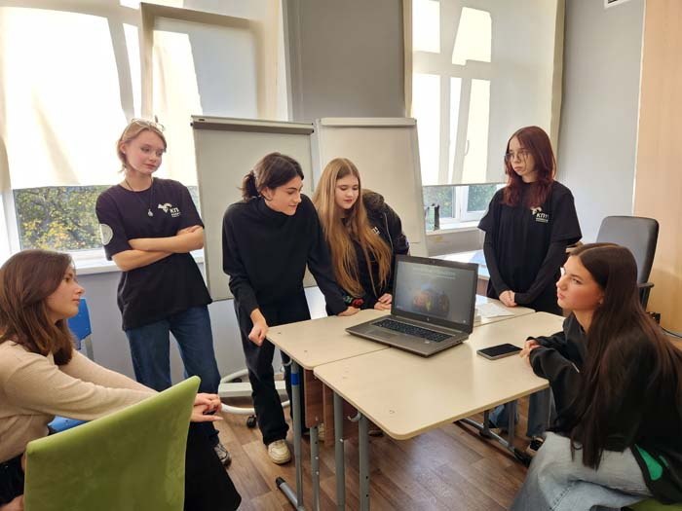
26.04.2025.
Более 300 школьников приняли участие в просветительской игре «Бюджет столицы», созданной преподавателями и обучающимися Колледжа предпринимательства №11.
С сентября в колледже проводятся профессиональные пробы в рамках проекта «Мастерство начинается здесь», одна из них посвящена финансам столицы. Обучающиеся и преподаватели создали финансовый квест, посвященный бюджету столицы.
Дополнительный учебный предмет «Основы организации и функционирования бюджета города Москвы» вдохновил первокурсников на создание просветительской игры для школьников.
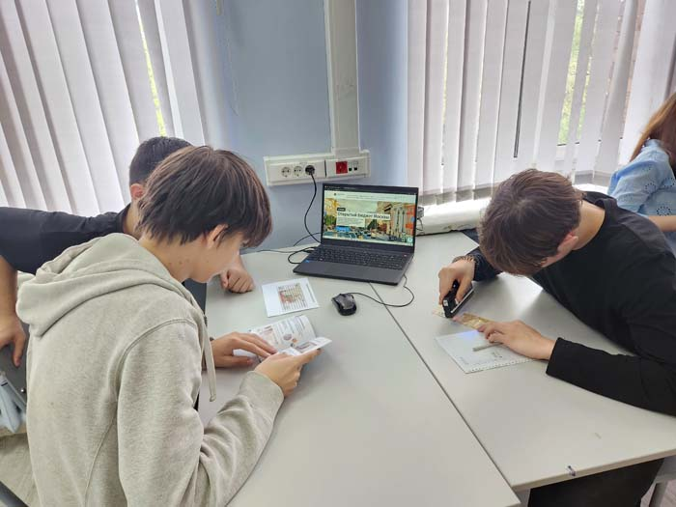
Игра включает несколько раундов, каждый посвящен финансам Москвы: создатели сделали акцент на специфике финансировании районов и города, а также столичной символике на банкнотах. На профессиональной пробе школьники используют раздаточные материалы, используемые будущими финансистами в обучении, и знакомятся с профессиональной финансовой техникой.
Использование портала Правительства Москвы «Открытый бюджет Москвы» добавило оригинальности и достоверности игре.
Приглашаем на профессиональные пробы в Колледж предпринимательства №11: https://masterstvo.mcrpo.ru/proby/

Адрес страницы: http://sao.mos.ru/news/news/detail/12937853.html
Префектура Северного административного округа города Москвы

